# **Tarea tema 3: Documentación**

Nombre: Eleazar Mario Guerrero Charcas Código: 85583 Fecha: 14/05/2025

Elaboración de un Manual de Usuario

Escribir un manual sobre la instalación de un software.

Escribir un manual sobre el uso de un software, aplicación o proceso técnico.

Incluir: pasos numerados, imágenes con capturas de pantalla, advertencias o notas importantes.

Haga click aquí

MANUAL DE INSTALACION DE MEDIA PLAYER CODEC ESTANDAR

1. Ingrese al siguiente link mediante un navegador Web.

LINK: <https://codecguide.com/download_kl.htm>

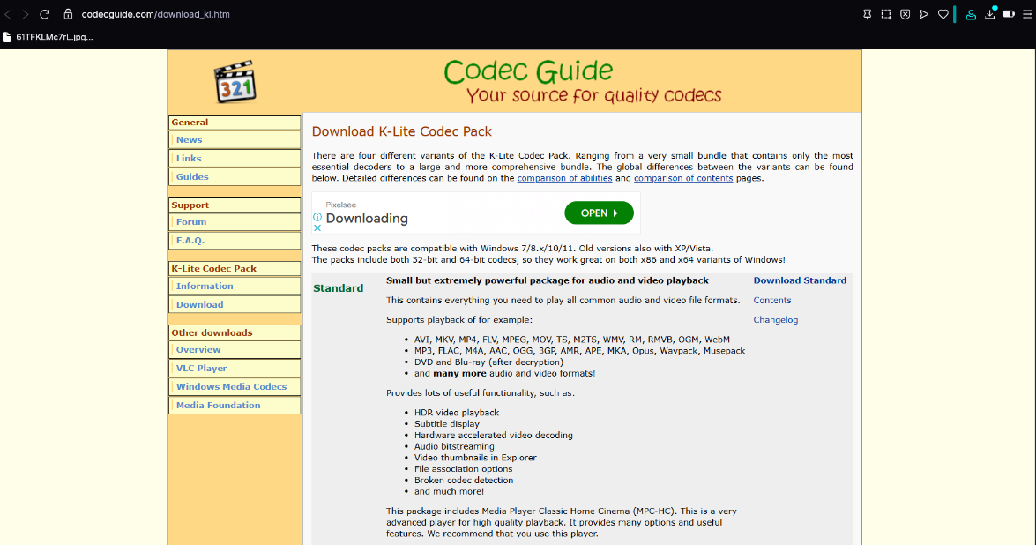

1. Una vez dentro de la página haga click en el texto azul que diga “Download Standard” como se muestra a continuación:

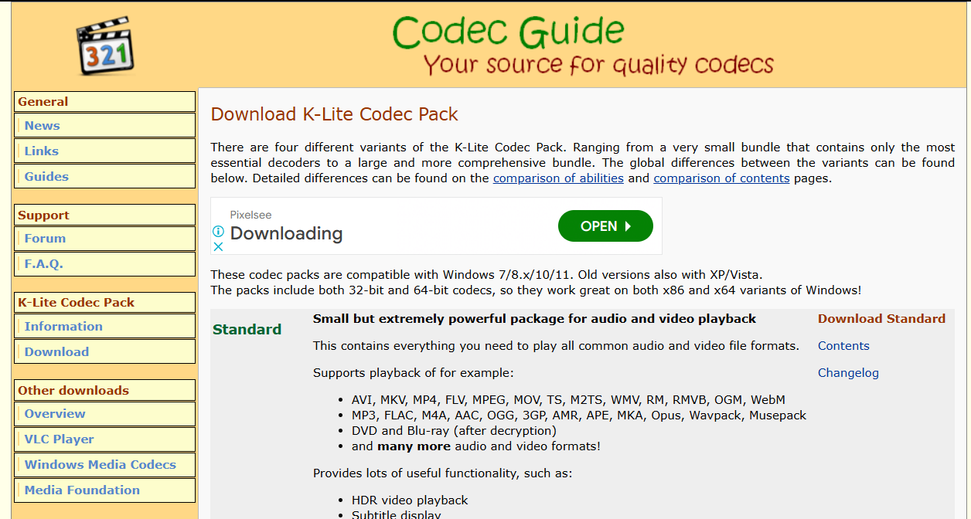

Haga click aquí

1. Una vez haya dado click en el texto se le abrirá otra pagina web como se muestra:

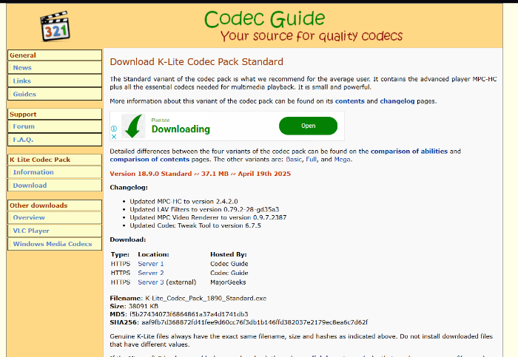

1. Haga click en el texto celeste con etiqueta “Server 1”:

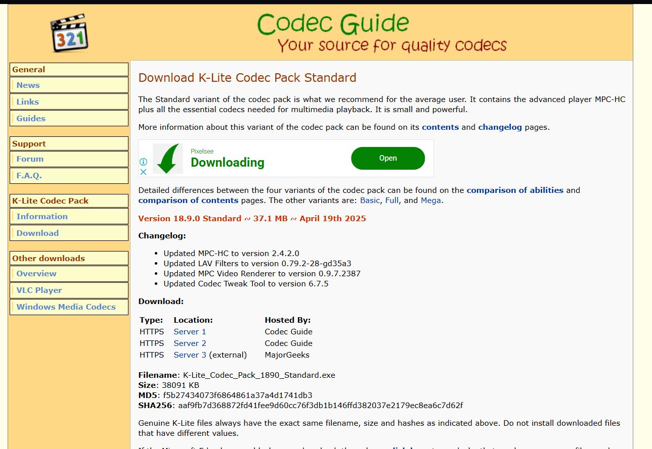

1. Al hacer click en el texto automáticamente se le abrirá una ventana donde podrá ver la ubicación del archivo que descargara para instalar el reproductor:

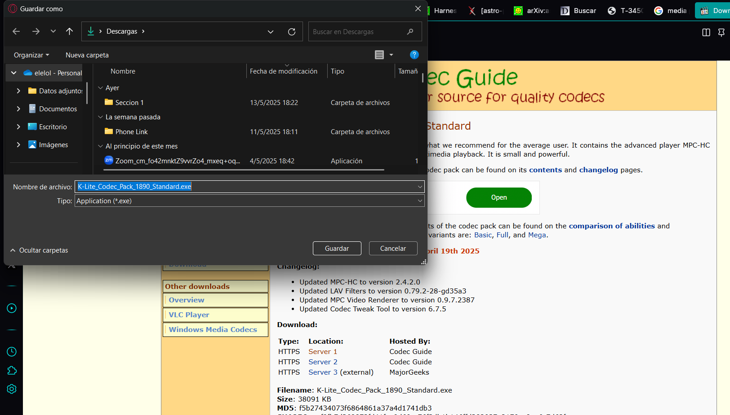

1. 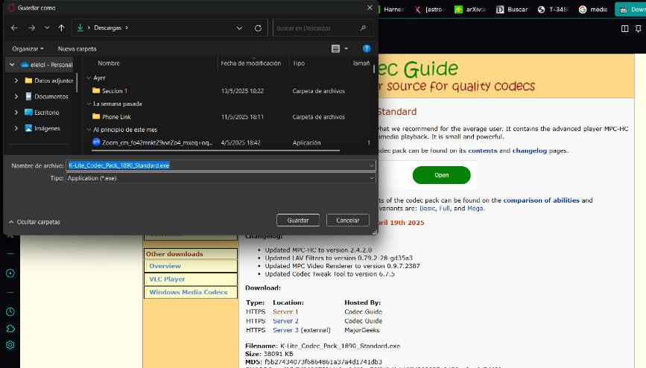Una vez elija la ubicación del archivo haga click en guardar:

Haga click aquí

1. Enseguida vera que le aparece una ventana pequeña donde se indica que el archivo ya se descargo:

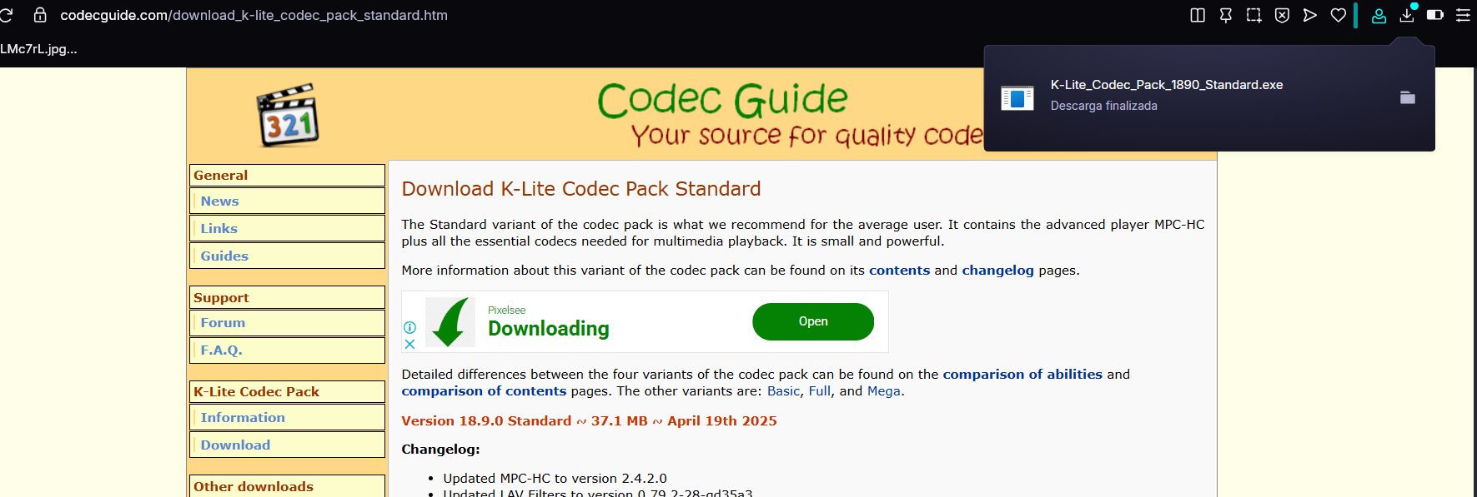

1. Haga doble click sobre la ventana pequeña emergente:

Haga doble click aquí

1. Después de hacer doble click le aparecerá una ventana indicándole que si acepta la instalación:

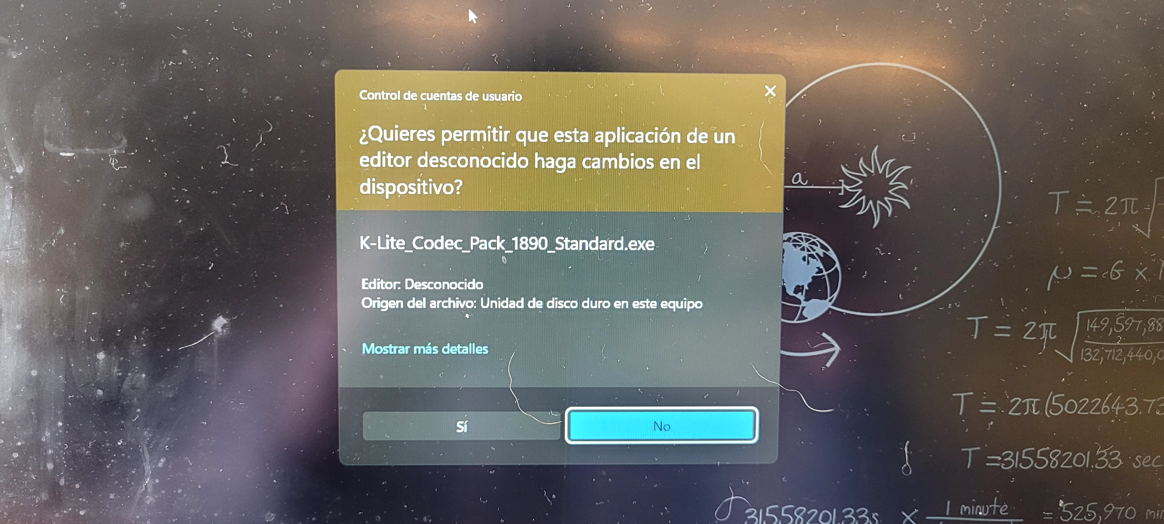

1. Haga click en SI



Haga click aquí

1. Luego de hacer click en SI le aparecerá otra ventana:

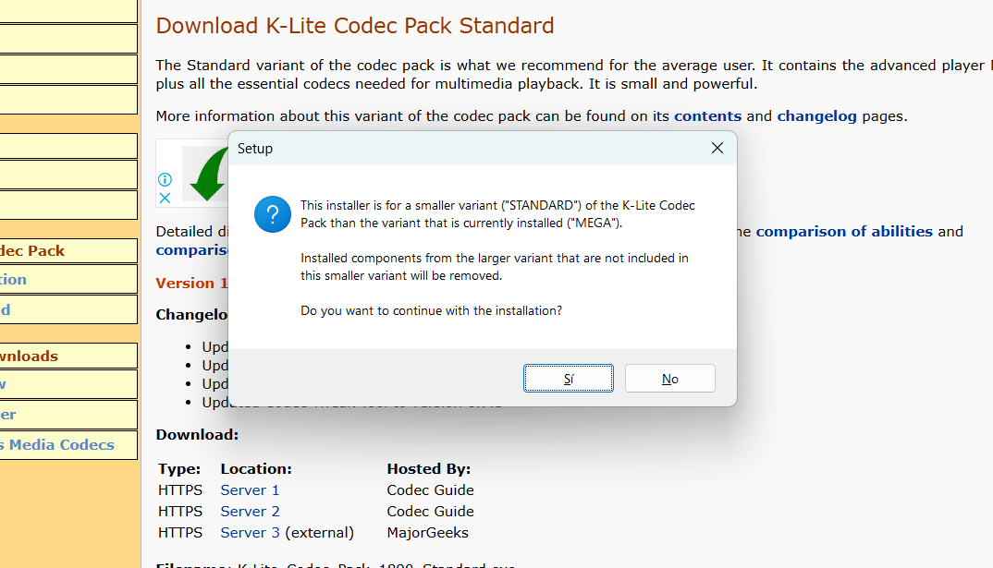

1. Vuelva a hacer click en “Si”:



Haga click aquí

1. Una vez haya aceptado le aparecerá otra ventana:

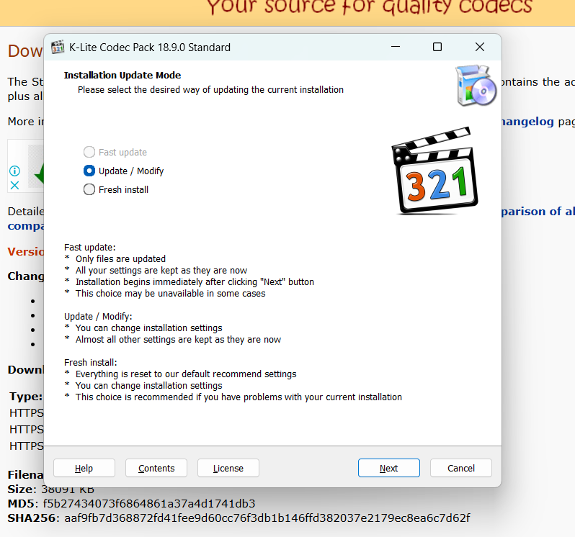

1. Haga click en el botón “Next”



Haga click aquí

1. Después de hacer click en “Next” le aparecerá todos los componentes que instalará como se muestra a continuación:

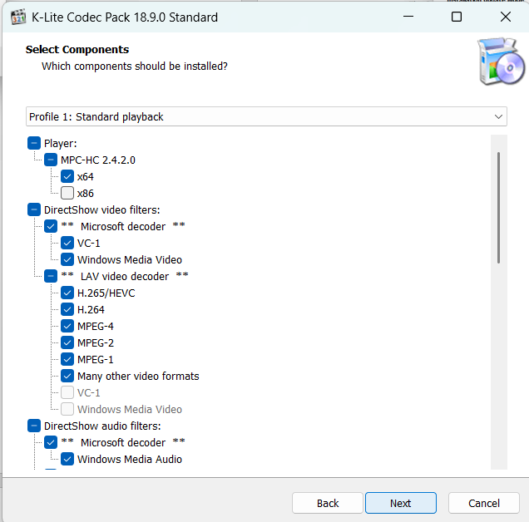

1. Haga click nuevamente en “Next”:



Haga click aquí

1. Después de hacer click le aparecerán opciones adicionales:

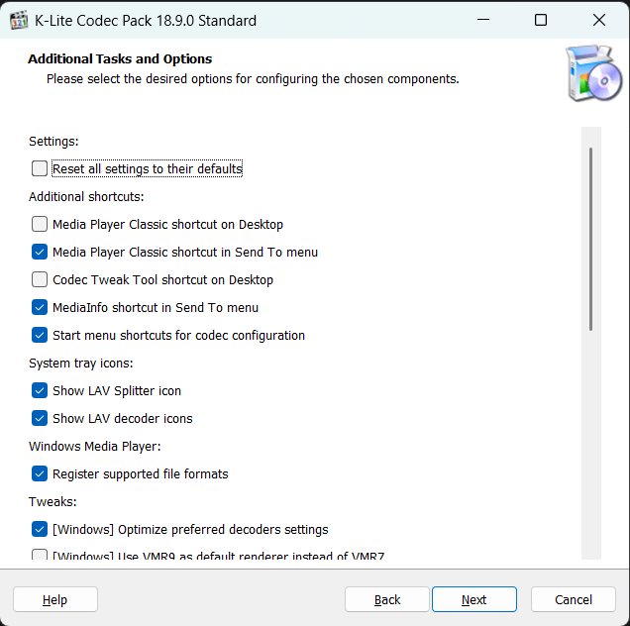

1. Vuelva a hacer click en “Next”:



Haga click aquí

1. Una vez haya hecho el click le saldrá otra ventana donde nuevamente deberá hacer click en "Next”:

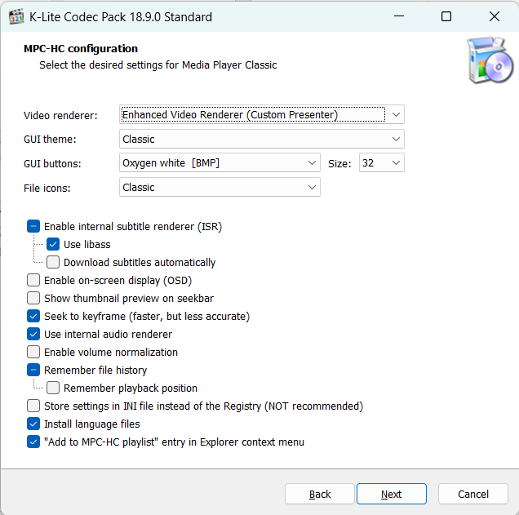

Haga click aquí

1. Después del click le aparecerá otra ventana donde otra vez deberá hacer click en “Next”:

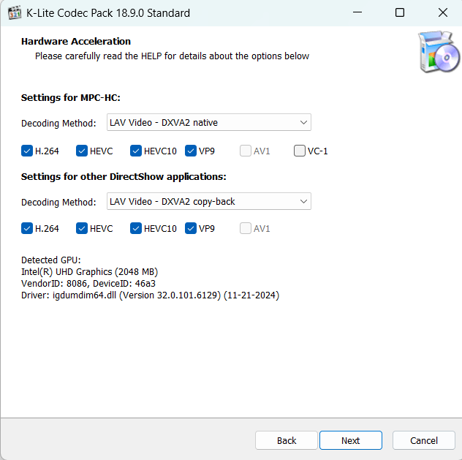

Haga click aquí

1. Luego de hacer click le aparecerá la siguiente ventana donde deberá hacer click en “Next”:

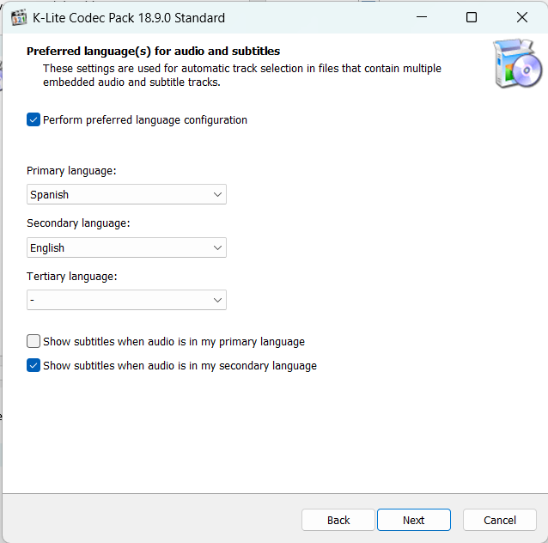

Haga click aquí

1. Después de hacer click le aparecerá la siguiente ventana donde deberá hacer click en “Next” como se indica a continuación:

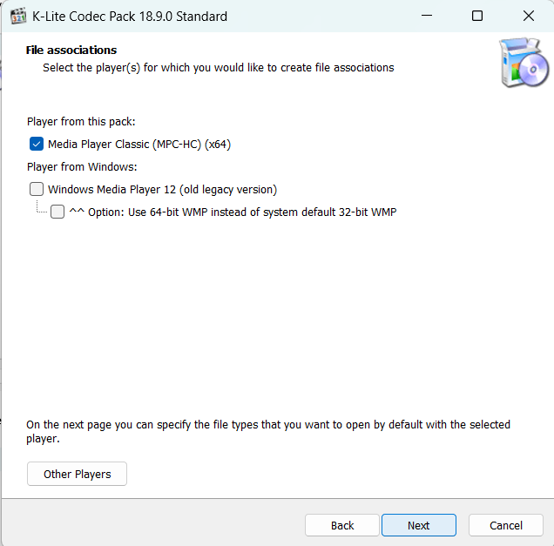

Haga click aquí

1. Nuevamente después del click le aparecerá la siguiente ventana:

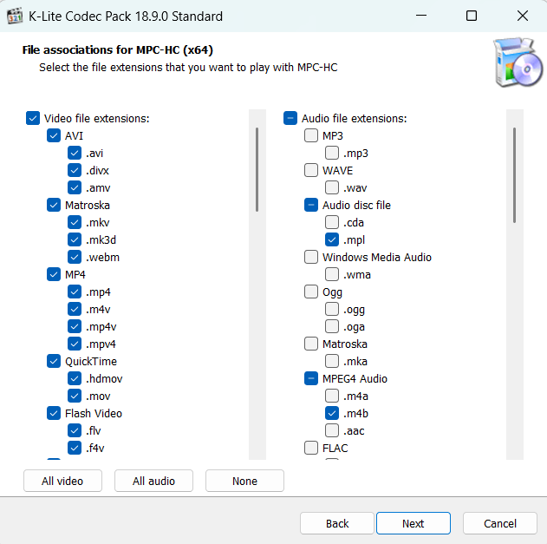

1. En la misma ventana anterior deberá hacer click en el botón que indica “All audio” para poder reproducir todo formato de audio:



Haga click aquí

1. Una vez haya hecho click en “All audio” deberá hacer click en “Next” como se ve a continuación:

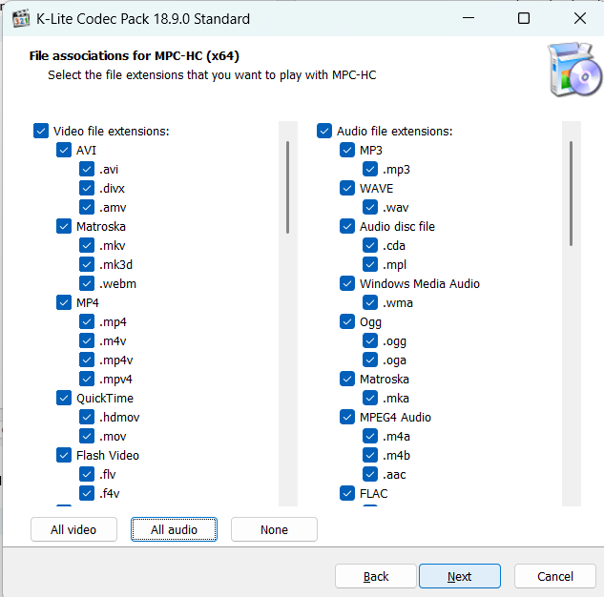

Haga click aquí

1. Nuevamente le aparecerá otra ventana donde deberá hacer click en “Next”:

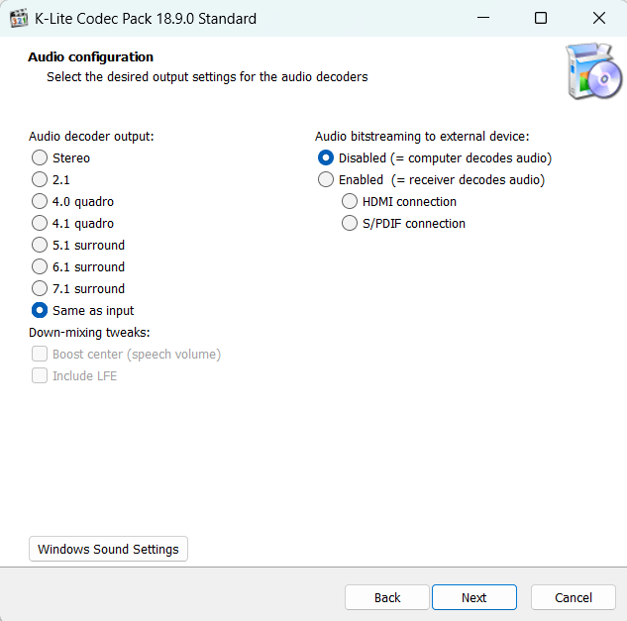

Haga click aquí

1. Nuevamente le aparecerá otra ventana donde deberá hacer click en “Next”:

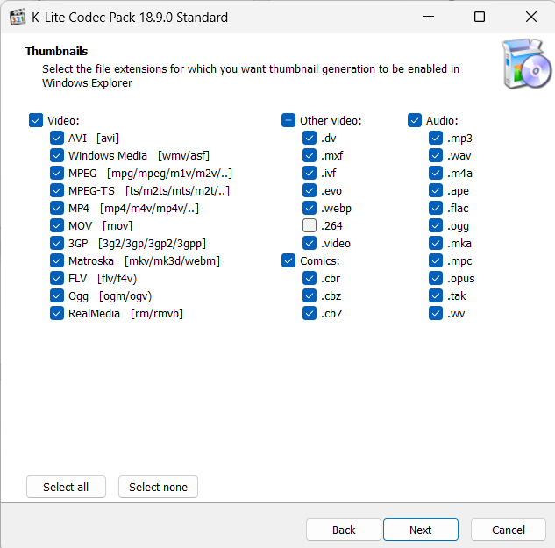

Haga click aquí

1. Una vez haya hecho click en “Next” finalmente deberá hacer click en “Install” como se ve a continuación:

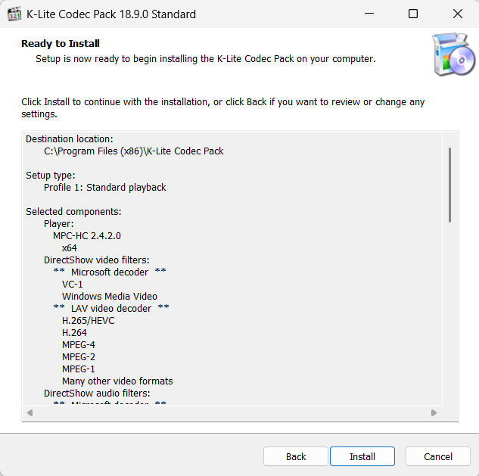

Haga click aquí

1. Después de hacer click se verá otra ventana donde se puede observar el proceso de instalación:

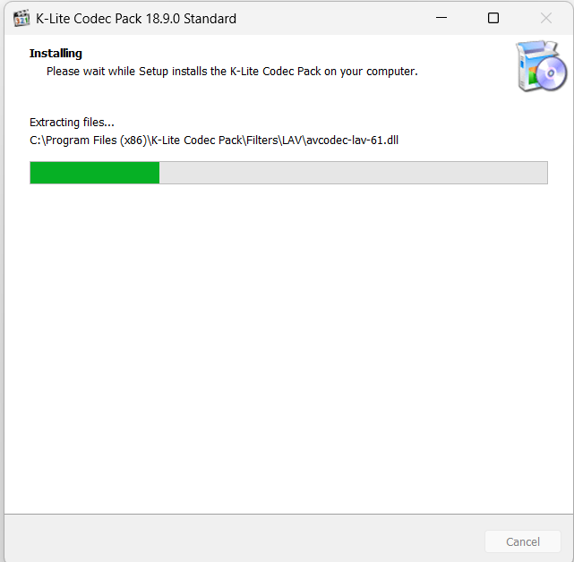

1. Una vez terminada la instalación le saldrá la siguiente ventana donde deberá hacer click en “Finish” como puede verse a continuación:

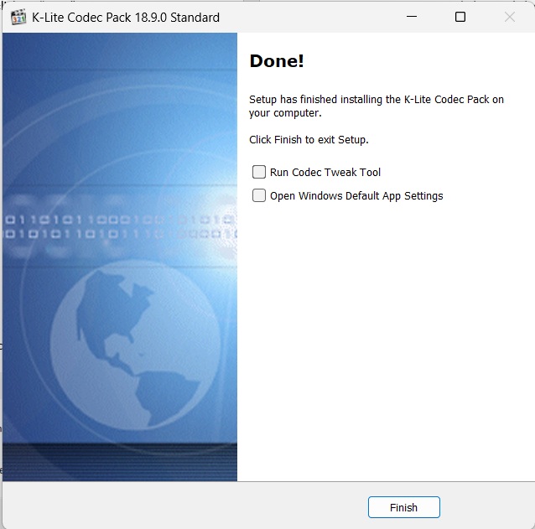

Haga click aquí

1. Después de hacer click se cerrara la ventana y habrá acabado la instalación de manera satisfactoria, para abrir el programa consulte el manual de ejecución del programa.